07.05.2022

**Raport z testów głównej aktywności restauracji**

**Imię testera:** Natalia

**Data i godzina rozpoczęcia testów:** 07.05.2022 13:15

**Środowisko, na których odbywały się testy:** Android studio 2021.1.1.23

**Obszary aplikacji oraz rodzaje testów wykonane:** Główna aktywność

**Wnioski:**

Udało się zrealizować zaplanowane testy. Wszystko działa poza wyświetlaniem kategorii. Po kliknięciu kategorii nic się nie dzieje. Zgodnie z założeniami po dodaniu z popularnych dań przechodzi do wybranego zdjęcia. Przyciski plus i minus naliczają ilość konkretnego jedzenia. Dodawanie do koszyka wyświetla informację o treści „Dodano do wózka” Testowanie zajęło około pół godziny.

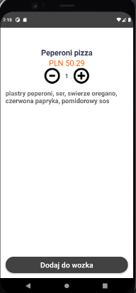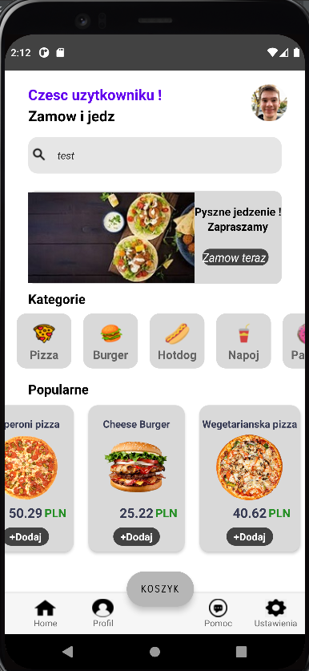 Główna aktywność: Dodawanie do wózka:

„Dodaj do wozka”:   
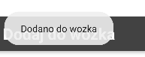

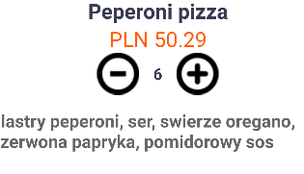Dodawanie lub odejmowanie tego samego produktu: